КИТАЙ · ПРАКТИКА

Как учить китайский по фильмам, дорамам и песням
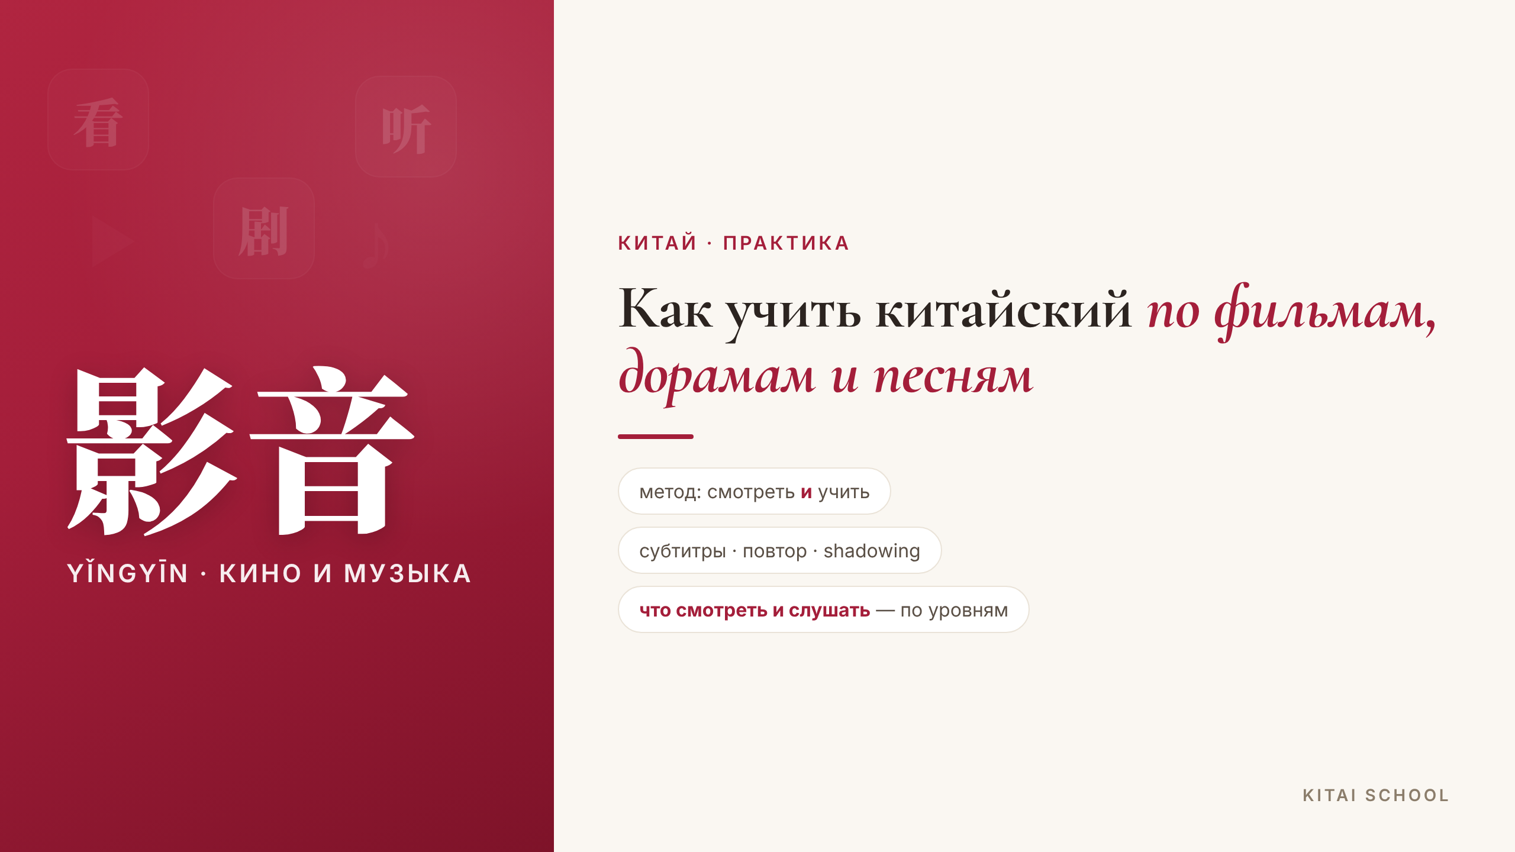
▲ обложка статьи
Сериалы и песни — это не «награда после учёбы». При правильном подходе они и есть учёба: живая речь, настоящая интонация, культура и, главное, мотивация смотреть дальше. Но есть нюанс: просто смотреть дораму с русскими субтитрами — почти бесполезно для языка. Весь секрет в том, чтобы превратить просмотр в практику. Давайте разберёмся, как.
Кому будет полезна статья
Тем, кто устал от сухих учебников и хочет живого языка; тем, кто уже на среднем уровне и хочет «прокачать» слух; и всем, кто любит азиатское кино, дорамы и музыку, — грех не совместить приятное с полезным.
Что вы узнаете
1. Почему это работает — и когда не работает
2. Метод: как смотреть, чтобы реально учить
3. Что смотреть и слушать — по уровням
4. Как встроить это в жизнь и не бросить
Начнём с главного вопроса — почему вообще стоит учиться по видео и музыке.

Почему это работает
Учебник даёт «правильный» язык: медленный, чистый, слегка ненастоящий. А в сериале герои говорят так, как говорят живые люди: глотают слова, шутят, перебивают друг друга. Именно этого не хватает, чтобы понимать китайцев в жизни.
Плюс вы незаметно привыкаете к ритму и мелодике языка, запоминаете разговорные словечки и заодно впитываете культуру — как здороваются, как отказывают, как заботятся. А песня к тому же намертво въедается в память: мелодия тянет за собой слова.
Но есть ловушка: пассивный просмотр с русскими субтитрами язык почти не развивает. Глаза читают родной текст, а уши отдыхают. Поэтому нужен метод.

Метод: смотреть и учить
Четыре простых приёма превращают обычный сериал в тренажёр. Не нужно делать всё сразу — начните с первого и добавляйте остальные.
1. Субтитры по этапам — не оставайтесь на русских навсегда. Двигайтесь по ступеням: русские → китайские с пиньинем → только иероглифы → совсем без субтитров. Переходите на следующую ступень, когда на текущей становится комфортно.
2. Один эпизод — три раза — повторный просмотр не трата времени, а главный приём. Первый раз — ради сюжета, в удовольствие. Второй — с разбором слов и фраз. Третий — на слух, без подсказок, чтобы проверить себя.
3. Shadowing — вслух за актёром — ставьте на паузу и повторяйте реплику вслух, копируя произношение, тон и интонацию. Это ставит живую речь куда лучше, чем чтение по учебнику.
4. Выписывайте живые фразы — не всё подряд, а то, что цепляет и повторяется: приветствия, реакции, разговорные словечки. Три-пять фраз за серию — и сразу в карточки на повторение.
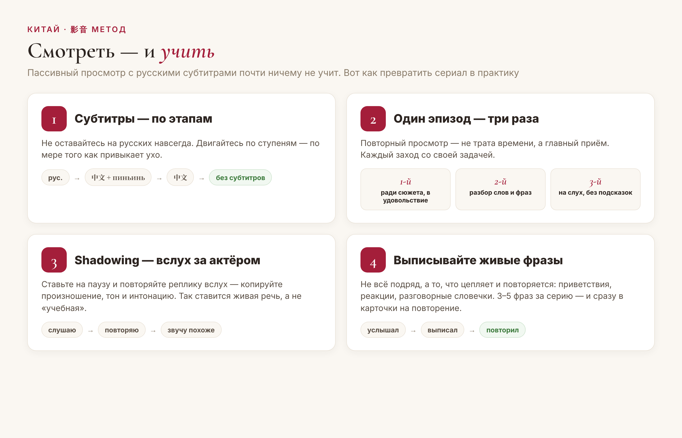
▲ четыре приёма: как превратить просмотр в практику

Песни: отдельная суперсила
Музыка работает немного иначе, и это её плюс. Мелодия цепляет слова так, что они всплывают в голове сами. Песни отлично качают произношение, беглость и словарный запас, а ещё их можно слушать фоном — в дороге, на прогулке.
Как учить по песне: найдите текст с пиньинем и переводом, разберите незнакомые слова, а потом подпевайте. Маленькая оговорка: в пении тоны «плывут» под мелодию, поэтому сверяйте произношение со словарём. Но для запоминания слов и ощущения языка песни незаменимы. Берите медленные и с чёткой дикцией.

Что смотреть и слушать
Главное правило — брать по уровню. Начинать с «Игры престолов» по-китайски — верный способ разочароваться. Стартуйте с простого и современного, где герои говорят о бытовых вещах.
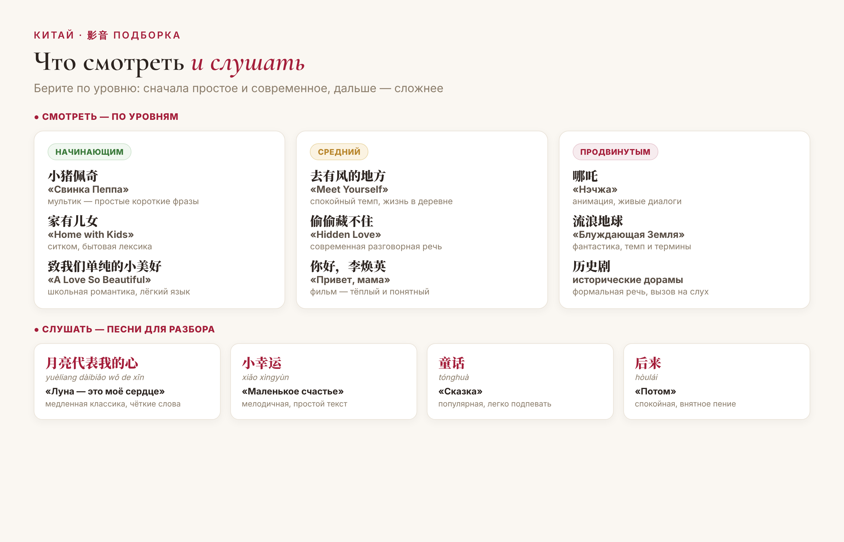
▲ подборка по уровням: что смотреть и какие песни разобрать
Новичкам подойдут мультики (например, «Свинка Пеппа» на китайском), ситкомы и школьные романтические дорамы с простым языком. На среднем уровне — спокойные современные сериалы и тёплые семейные фильмы. Для продвинутых откроются анимация, фантастика и исторические дорамы с их богатой, но непростой речью.
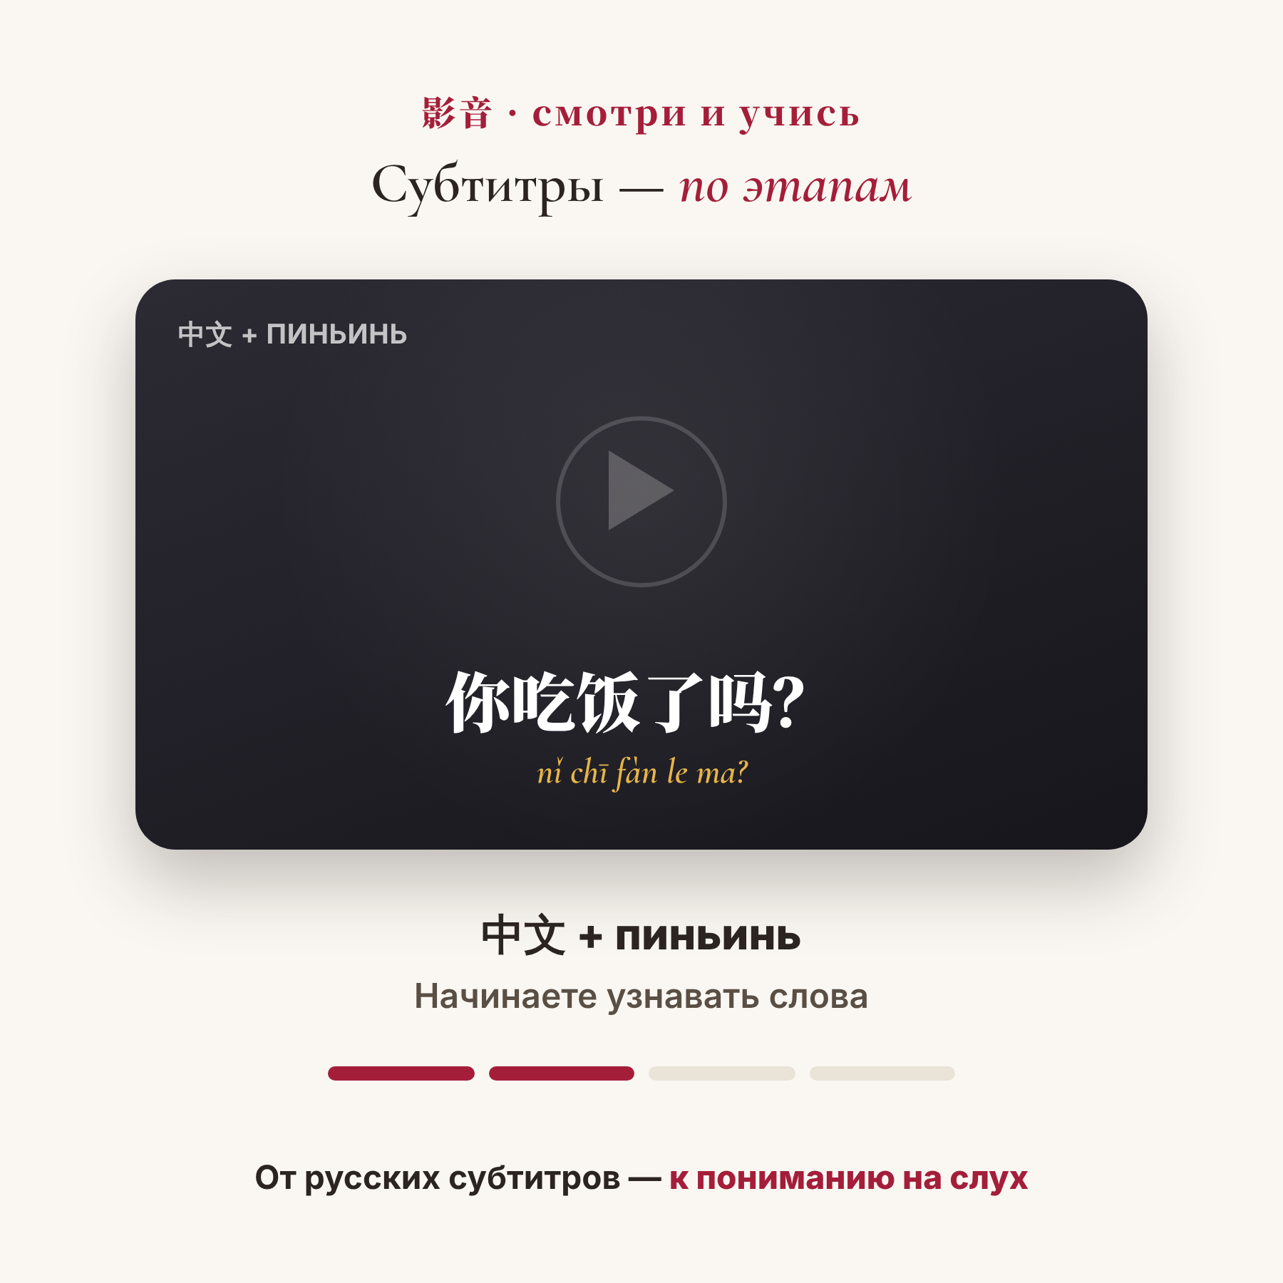
▲ путь от русских субтитров к пониманию на слух (в статью загрузите gif-анимацию)

Как не бросить
Секрет не в силе воли, а в маленьких порциях. Не ставьте цель «пройти сезон за выходные с разбором каждой фразы» — выгорите. Достаточно одной сцены в день, разобранной по методу. Это и есть те самые 15–20 минут живой практики, которые дают результат без насилия над собой.
И выбирайте то, что вам правда нравится. Если дорама скучная, никакой метод не спасёт. А любимый сериал вы досмотрите до конца — и язык подтянется сам собой.
Есть красивое выражение: 耳濡目染 (ěr rú mù rǎn) — «уши впитывают, глаза перенимают». Мы незаметно учимся у того, что постоянно видим и слышим. Так что включайте любимое — и пусть китайский впитывается сам. 加油！
АВТОР
Юлия Горяина
Китаист и лингвокоуч, докторант Шаньдунского университета (山大), преподаватель МГУ ВШБ. Более 20 лет практики; объездила почти весь Китай.
Хэштеги: #китай #китайскийязык #учукитайский #дорамы #кино #музыка #практикакитайского

